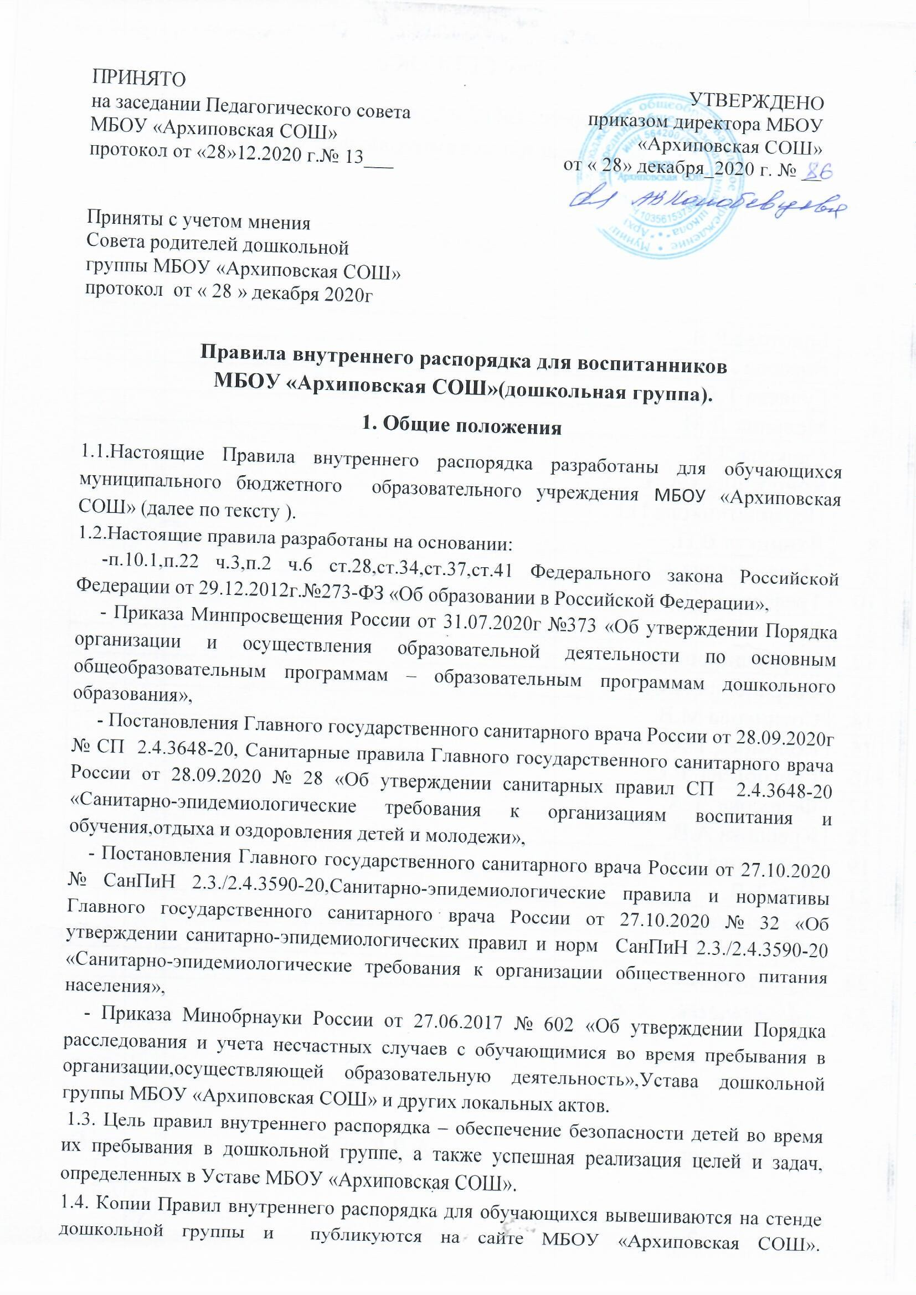

1.5.Настоящие правила внутреннего распорядка дошкольной группы являются обязательными для всех обучающихся и их родителей (законных представителей). При приеме обучающегося администрация обязана ознакомить родителей (законных представителей) обучающихся с настоящими Правилами.

1.6.  Настоящие Правила  утверждаются директором МБОУ «Архиповская СОШ» (дошкольная группа), принимается Педагогическим Советом на неопределенный срок.

1.7.  Настоящие Правила являются локальным нормативным актом, регламентирующим деятельность дошкольной группы.

**2. Режим работы дошкольной группы**

2.1.  Режим работы МБОУ:

* 5 дневная рабочая неделя;
* выходные дни – суббота, воскресенье, праздничнее дни;
* максимальная длительность, пребывания детей – 10 часов;
* ежедневный график работы дошкольной группы: с 08.00 до 18.00 часов.

2.2.  Прием детей в дошкольную группу МБОУ «Архиповская СОШ» осуществляется с 08.00 ч. до 09.00 ч.

2.3. Родители (законные представители) должны знать о том, что своевременный приход в образовательное учреждение – необходимое условие качественной и правильной организации воспитательно – образовательного процесса.

2.4. Родители (законные представители) должны помнить, что в соответствии с СанПиН по истечении времени завтрака, оставшаяся пища должна быть ликвидирована.

2.5.Педагоги проводят беседы и консультации для родителей (законных представителей) о ребенке, утром до 08.50 и вечером после 17.00. В другое время педагог находится с детьми, и отвлекать его от воспитательно – образовательного процесса категорически запрещается.

**3. Здоровье ребенка**

3.1.  Ежедневно утренний прием детей проводят воспитатели групп, которые опрашивают родителей (законных представителей) о состоянии здоровья детей.

3.2.  Во время утреннего приема не принимаются дети с явными признаками заболевания: сыпь, сильный кашель, насморк, температура.

3.3. Если в течение дня у ребенка появляются первые признаки заболевания (повышение температуры, сыпь, рвота, диарея), родители (законные представители) будут об этом извещены и должны как можно быстрее забрать ребенка  из медицинского изолятора ДОУ.

3.4.  Если у ребенка есть аллергия или другие особенности здоровья и  развития, то родитель (законный представитель) должен поставить в известность воспитателя, предъявить в данном случае справку или иное медицинское заключение.

3.5.  В дошкольную группу запрещено давать детям  какие-либо лекарства родителем (законным представителем), воспитателями группы или самостоятельно принимать ребенку лекарственные средства.

3.6.  Своевременный приход – необходимое условие качественной и правильной организации воспитательно-образовательного процесса!

3.7. Родители (законные представители) обязаны приводить ребенка в дошкольную группу здоровым и информировать воспитателей о каких-либо изменениях, произошедших в состоянии здоровья ребенка дома.

3.8.Воспитатель имеет право не принять ребенка и потребовать его осмотр медицинским работником.

3.9.  О невозможности прихода ребенка по болезни или другой уважительной причине необходимо обязательно сообщить в образовательное учреждение. Ребенок, не посещающий дошкольную группу более пяти дней (за исключением выходных и праздничных дней), должен иметь справку от врача с данными о состоянии здоровья ребенка с указанием диагноза, длительности заболевания, сведений об отсутствии контакта с инфекционными больными.

3.10.   В случае длительного отсутствия ребенка по каким-либо обстоятельствам необходимо написать заявление на имя директора МБОУ «Архиповская СОШ»(дошкольная группа) о сохранении места за ребенком с указанием периода отсутствия ребенка и причины.

3.11. Родители (законные представители) и воспитатели дошкольной группы обязаны доводить до сознания обучающихся то, что в группе детям не разрешается обижать друг друга, не разрешается «давать сдачи», брать без разрешения личные вещи, в том числе и принесенные из дома игрушки других детей; портить и ломать результаты труда других детей. Это требование продиктовано соображениями безопасности каждого ребенка.

3.12. Родители (законные представители) должны заботиться о здоровье своих детей:

• вести здоровый образ жизни и быть личным примером для своего ребёнка;

• заботиться о безопасности ребёнка во время каникул, отдыха и т.д.

3.13. Родитель знакомится с меню на информационном стенде .

3.14. Профилактические прививки проводятся в соответствии с национальным календарем профилактических прививок, профилактические прививки проводятся только с письменного согласия родителей (законных представителей).

**4.Режим образовательного процесса**

4.1.  Основу режима составляет установленный распорядок сна и бодрствования, приемов пищи, гигиенических и оздоровительных процедур, образовательной деятельности , прогулок и самостоятельной деятельности обучающихся.

4.2.  Воспитательно-образовательный процесс в дошкольной группе организован  в соответствии с требованиям СанПиН.

4.3.  К воспитателям группы необходимо обращаться на «Вы», по имени и отчеству, независимо от возраста, спокойным тоном. Спорные и конфликтные ситуации нужно разрешать только в отсутствии детей.

4.4.   При возникновении вопросов по организации воспитательно-образовательного процесса, пребыванию ребенка в дошкольной группе родителям (законным представителям) следует обсудить это с воспитателями группы и (или) с руководством образовательного учреждения (директором, заместителем директора по ДО).

4.5. Если родители (законные представители) привели ребенка после начало какого – либо режимного момента, необходимо раздеть его и подождать вместе с ним в раздевалке до ближайшего перерыва.

4.6.  Родители (законные представители) обязаны забрать ребенка из дошкольной группы до 18.00 ч. Если родители (законные представители) не могут лично забрать ребенка , то требуется заранее оповестить об этом администрацию образовательного учреждения и сообщить, кто будет забирать ребенка из тех лиц, на которых предоставлены личные заявления родителей (законных представителей).

4.7.  Для обеспечения безопасности своего ребенка родитель (законный представитель) передает ребенка только лично в руки воспитателя, обязательно расписывается в журнале о приеме ребенка .

4.8.  Забирая ребенка, родитель (законный представитель) должен обязательно подойти к воспитателю, который на смене. Категорически запрещен приход ребенка дошкольного возраста  и его уход без сопровождения родителей (законных представителей).

4.9.  Воспитателям категорически запрещается отдавать ребенка лицам в нетрезвом состоянии, несовершеннолетним братьям и сестрам, отпускать одних детей по просьбе родителей, отдавать незнакомым лицам.

4.10. Чтобы избежать случаев травматизма, родителям необходимо проверять содержимое карманов в одежде ребенка на наличие опасных предметов. Категорически запрещается приносить в дошкольную группу острые, режущие, стеклянные предметы, а также мелкие предметы (бусинки, пуговицы и т. п.), таблетки и другие лекарственные средства.

4.11. Детям запрещается приносить в дошкольную группу жевательную резинку и другие продукты питания (конфеты, печенье, чипсы, сухарики, напитки и др.)

4.12. Не рекомендуется одевать ребенку золотые и серебряные украшения, давать с собой дорогостоящие игрушки, мобильные телефоны, а также игрушки, имитирующие оружие. За золотые и серебряные вещи, а также за дорогостоящие предметы администрация образовательного учреждения ответственности не несет.

4.13. Запрещается оставлять велосипеды, самокаты, коляски и санки в помещении образовательного учреждения. Администрация не несёт ответственность за оставленные без присмотра вышеперечисленные вещи.

4.14. Родители должны своевременно сообщать об изменении номера телефона, места жительства и места работы.

4.15.  Посторонним лицам запрещено находиться в помещении образовательного учреждения и на территории  без разрешения администрации.

4.16. В помещении и на территории образовательного учреждения запрещено курение.

**5. Внешний вид и одежда обучающихся.**

5.1.Ребенка необходимо приводить в опрятном виде, в чистой, застегнутой на все пуговицы одежде и удобной, соответствующей сезону обуви, без посторонних запахов (духи, табак и т.д.). Родители должны следить за исправностью застежек (молний).

5.2. Ребенок должен иметь умытое лицо, чистые нос, уши, руки и ноги; подстриженные ногти; подстриженные и тщательно расчесанные, аккуратно заплетенные волосы; чистое нижнее белье (в целях личной гигиены мальчиков и девочек необходима ежедневная смена нательного нижнего белья).

5.3. Если внешний вид и одежда ребенка неопрятна, воспитатель вправе сделать замечание родителю (законному представителю) и потребовать надлежащего ухода за ребенком.

5.4. Для создания комфортных условий пребывания ребенка в дошкольной группе родитель (законный представитель) обязан обеспечить следующее:

• Сменная обувь: тапочки (или сандалии) с каблучком и жестким задником на светлой подошве строго по размеру ноги (это обязательно для правильного формирования стопы, чтобы ножка малыша все время четко фиксировалась и не «западала» на стороны, т.к. формирование стопы заканчивается к 7-8 годам). Основное требование - удобство для ребенка в процессе самообслуживания: наличие застежек-липучек или резинок на подъеме стопы.

• Не менее двух комплектов сменного белья: мальчикам - шорты, трусики, майки, рубашки, колготки; девочкам - колготки, майки, трусики, платьице или юбочка с кофточкой. В теплое время - носки, гольфы.

• Комплект сменного белья для сна (пижама, если необходимо – клеенка и четыре байковые пеленки).

• Два пакета для хранения чистого и использованного белья.

• Чешки для музыкальных занятий (строго по размеру ноги).

• Для занятия физкультурой необходима специальная физкультурная форма: белая футболка, темные шорты из несинтетических, дышащих материалов; х/б носочки и спортивные тапочки без шнурков на резиновой подошве (строго по размеру ноги).

• Индивидуальная расческа для поддержания опрятного вида в течение дня.

• Головной убор (в теплый период года).

• Носовой платок или бумажные салфетки (необходимы ребенку, как в помещении, так и на прогулке). На одежде должны располагаться удобные карманы для их хранения.

5.5. Родители (законные представители) должны ежедневно проверять содержимое пакетов для хранения чистого и использованного белья, а также еженедельно менять комплект спортивной одежды, так как ребенок в процессе активной двигательной деятельности потеет.

5.6. Для прогулок на улице, особенно в межсезонье и в зимний период, рекомендуется наличие сменной верхней одежды.

5.7. Зимой и в мокрую погоду рекомендуется, чтобы у ребенка была запасная одежда (варежки, колготки, штаны и т.д.) для смены в отдельном мешочке.

5.8. Перед тем как вести ребенка в детский сад родителям (законным представителям) необходимо проверить, соответствует ли его одежда времени года и температуре воздуха. Проследить, чтобы одежда ребенка не была слишком велика и не сковывала его движений. В правильно подобранной одежде ребенок свободно двигается и меньше утомляется. Завязки и застежки должны быть расположены так, чтобы ребенок мог самостоятельно себя обслужить. Обувь должна быть легкой, теплой, точно соответствовать ноге ребенка, легко сниматься и надеваться. Нежелательно ношение вместо рукавиц перчаток.

**6. Игра и пребывание обучающихся на свежем воздухе.**

6.1. Воспитатели группы организуют прогулку обучающихся в соответствии с требованиями СанПиН 2.4.1.3049-13 пункт 11.5. Продолжительность прогулки детей составляет не менее 3-4 часов. Прогулки организуют 2 раза в день: в первую половину - до обеда и во вторую половину дня - после дневного сна или перед уходом детей домой. При температуре воздуха ниже минус 15 С° и скорости ветра более 7м/с продолжительность прогулки сокращается. Прогулка не проводится при температуре воздуха ниже минус 15С° и скорости ветра более 15 м/с для детей до 4 лет, а для детей 5-7 лет при температуре воздуха минус 20 С° и скорости ветра более 15 м/с, в иных случаях родители (законные представители) не имеют права требовать от воспитателей и администрации детского сада отмены данного режимного момента.

6.2. Администрация образовательного учреждения оставляет за собой право отказать родителям (законным представителям) в просьбе оставлять обучающихся во время прогулки в групповой комнате, так как, в соответствии с требованиями СанПиН пункт 8.5, все помещения ежедневно и неоднократно проветриваются в отсутствии детей.

6.3. Использование личных велосипедов, самокатов и роликовых коньков (без согласия воспитателя) запрещено в целях обеспечения безопасности других детей.

6.4. Ребенок может принести в дошкольную группу личную игрушку, если она чистая и не содержит мелких опасных деталей и соответствует требованиям СанПиН 2.4.1.3049-13. Родитель (законный представитель), разрешая своему ребенку принести личную игрушку , соглашается с мыслью, что «я и мой ребенок не расстроимся, если с ней будут играть другие дети или она испортится». За сохранность принесенной из дома игрушки, воспитатель и детский сад ответственности не несут. Запрещено приносить игровое оружие.

6.5. Если выясняется, что ребенок забрал домой игрушку из дошкольной группы (в том числе и игрушку другого ребенка), то родители (законные представители) обязаны незамедлительно вернуть ее, разъяснив малышу, почему это запрещено.

6.6. Родителям (законным представителям), желающим отметить день рождения ребенка в дошкольной группе, следует побеседовать с воспитателями группы о традиции проведения этого праздника (решение родительского собрания в группе). Категорически запрещено угощать детей в дошкольной группе кремовыми изделиями, жвачками, конфетами на палочке, фруктами, лимонадом.

**7.      Права обучающихся дошкольной группы**

7.1.  В образовательном учреждении  реализуется право обучающихся на образование, гарантированное государством. Дошкольное образование направлено на формирование общей культуры, развитие физических, интеллектуальных, нравственных, эстетических и личностных качеств, формирование предпосылок учебной деятельности, сохранение и укрепление здоровья детей дошкольного возраста.

7.2.  Образовательная программа дошкольного образования направлена на разностороннее развитие детей дошкольного возраста с учетом их возрастных и индивидуальных особенностей, в том числе достижение детьми дошкольного возраста уровня развития, необходимого и достаточного для успешного освоения ими образовательных программ начального общего образования, на основе индивидуального подхода к детям дошкольного возраста и специфичных для детей дошкольного возраста видов деятельности. Освоение  ООП дошкольного образования не сопровождается проведением промежуточных аттестаций и итоговой аттестации обучающихся.

7.3.  Обучающиеся  дошкольной группы имеют право на развитие своих творческих способностей и интересов,  участие в конкурсах, выставках, смотрах, физкультурных мероприятиях и других массовых мероприятиях.

7.4.  В целях материальной поддержки воспитания и обучения детей, посещающих  дошкольную группу, родителям (законным представителям) выплачивается компенсация в размере, устанавливаемом нормативными правовыми актами субъектов Российской Федерации, но не менее двадцати процентов среднего размера родительской платы за присмотр и уход за детьми в государственных и муниципальных образовательных организациях, находящихся на территории соответствующего субъекта Российской Федерации, на первого ребенка не менее 20%, не менее 50% размера такой платы на второго ребенка, не менее 70% размера такой платы на третьего ребенка и последующих детей. Средний размер родительской платы за присмотр и уход за детьми в государственных и муниципальных образовательных организациях устанавливается органами государственной власти субъекта Российской Федерации. Право на получение компенсации имеет один из родителей (законных представителей), внесших родительскую плату за присмотр и уход за детьми.

7.5.  В случае прекращения деятельности , аннулирования соответствующей лицензии, учредитель обеспечивает перевод обучающихся с согласия их родителей (законных представителей) в другие организации, осуществляющие образовательную деятельность по образовательным программам соответствующих уровня и направленности. Порядок и условия осуществления такого перевода устанавливаются федеральным органом исполнительной власти, осуществляющим функции по выработке государственной политики и нормативно-правовому регулированию в сфере образования.

7.6.  Обучающиеся дошкольной группы имеют право на уважение человеческого достоинства, защиту от всех форм физического и психического насилия, оскорбления личности, охрану жизни и здоровья:

-     оказание первичной медико-санитарной помощи в порядке, установленном законодательством в сфере охраны здоровья;

-     организацию питания;

-     определение оптимальной образовательной нагрузки режима непосредственно образовательной деятельности;

-     пропаганду и обучение навыкам здорового образа жизни, требованиям охраны труда;

-     организацию и создание условий для профилактики заболеваний и оздоровления воспитанников, для занятия ими физической культурой и спортом;

-     обеспечение безопасности обучающихся во время пребывания в дошкольной группе;

-     профилактику несчастных случаев с обучающимися во время пребывания в дошкольной группе;

-     проведение санитарно-противоэпидемических и профилактических мероприятий.

7.7.  Образовательное учреждение, при реализации ООП ДО создает условия для охраны здоровья обучающихся, в том числе обеспечивает:

-    текущий контроль за состоянием здоровья обучающихся;

-     проведение санитарно-гигиенических, профилактических и оздоровительных мероприятий, обучение и воспитание в сфере охраны здоровья обучающихся дошкольной группы;

-    соблюдение государственных санитарно-эпидемиологических правил и нормативов;

-     расследование и учет несчастных случаев с обучающимися во время пребывания в образовательном учреждении, в порядке, установленном федеральным органом исполнительной власти, осуществляющим функции по выработке государственной политики и нормативно-правовому регулированию в сфере образования, по согласованию с федеральным органом исполнительной власти, осуществляющим функции по выработке государственной политики и нормативно-правовому регулированию в сфере здравоохранения.

**8. Взаимодействие дошкольной группы и семьи.**

 8.1. Совместная работа педагогического коллектива дошкольной группы и семьи направлено на то, чтобы и дети, и родители чувствовали себя комфортно.

8.2. Педагогический коллектив приветствует активное участие родителей в жизни группы:

– участие в конкурсах, творческих мастерских, выставках детских работ, праздниках и развлечениях, родительских собраниях, трудовых десантах и т.д.;

– сопровождение детей на прогулках, экскурсиях за пределами детского сада;

– работу в родительском комитете группы;

– пополнение развивающей среды дошкольной группы – вы можете принести игрушки и книги, журналы и материалы, которые больше не интересны вашему ребенку.

8.3.Родители (законные представители) обязаны присутствовать на родительских собраниях группы и на общих родительских собраниях .

8.4. Для отчисления ребенка необходимо:

• За 2 недели до ухода ребенка из дошкольной группы родитель (законный представитель) должен написать на имя директора заявление по установленной форме, где уточняется дата выбывания ребенка.

• Родители (законные представители) обучающихся, уходящих в школу, должны заблаговременно позаботиться об оплате за пребывание ребёнка в дошкольной группе (предоплата).

8.5. Плата за содержание ребенка в МБОУ «Архиповская СОШ» (дошкольная группа) оплачивается ежемесячно до 20 числа.

**9.**      **Поощрения и дисциплинарное воздействие**

9.1. Меры дисциплинарного взыскания не применяются к воспитанникам дошкольной группы.

9.2.  Дисциплина в образовательном учреждении, поддерживается на основе уважения человеческого достоинства воспитанников, педагогических работников. Применение физического и (или) психического насилия по отношению к воспитанникам не допускается.

9.3.  Поощрения воспитанников дошкольной группы проводят по итогам конкурсов, соревнований и других мероприятий в виде вручения грамот, благодарственных писем, сертификатов, сладких призов и подарков.

**Изменения и дополнения в правила внутреннего распорядка вносятся по предложению родителей (законных представителей), членов Родительского комитета, педагогического совета и администрации образовательного учреждения.**